**ОТЧЕТ**

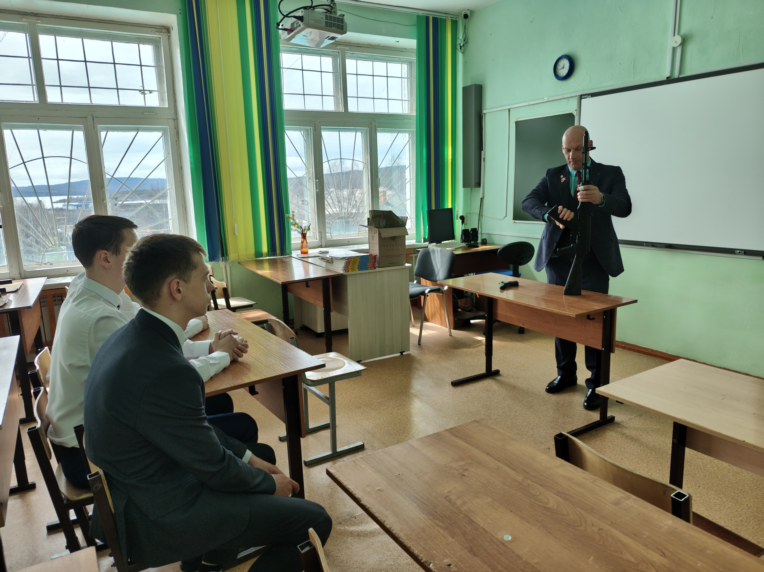

о проведении пятидневных учебно-полевых сборов для юношей, обучающихся 10-х классов

МБОУ СОШ п. Де-Кастри

2024 -2025 .г.

Одним из приоритетов государственной политики по обеспечению национальной безопасности страны является повышение престижа военной службы, поскольку главным условием качественного комплектования Вооруженных Сил является подготовка граждан Российской Федерации к военной службе. В современных условиях большое значение имеет подготовка юношей к военной службе. Для большинства молодых людей это событие является экстремальной ситуацией в жизни. Поэтому, чтобы быстрее и лучше адаптироваться к армейским условиям, необходимы определенная психологическая подготовка и знание основ военного дела.

Подготовка обучающихся по основам военной службы в образовательных учреждениях предусматривает проведение ежегодных учебных сборов.

В 2024-2025 учебном году с 19 мая по 24 мая 2025 года проведены 35- часовые учебные учебно-полевые сборы среди юношей 10 классов.

**Задачи учебных сборов:**

* Получение обучающимися необходимых знаний об обороне государства, о его вооруженной защите, о положениях Конституции и законов РФ по вопросам военной обязанности и военной службы;
* Приобретение практических навыков в объеме одиночной подготовки солдата;
* Морально-психологическая подготовка юношей к выполнению своего конституционного долга;
* Получение учащимися представлений об основных качествах военнослужащего: о чести, о достоинстве, о верности воинскому долгу и военной присяге;
* Получение понятий о боевой подготовке, необходимости глубоких знаний устройства и боевых возможностей вверенного вооружения и военной техники;
* Профессиональная ориентация учащихся;
* Военно-патриотическое воспитание подрастающего поколения;
* Физическое совершенствование учащихся, развитие физической выносливости, силы, ловкости и быстроты в действиях;
* Овладение навыками преодоления препятствий и выработка способности действовать точно и сноровисто в условиях физического и психического напряжения;
* **У**крепление здоровья и выработка здорового поведенческого стиля.

Учебные сборы проводились в соответствии со следующими нормативными документами:

1. Федеральный Закон «О воинской обязанности и военной службе» (ст. 11).
2. «Положение о подготовке граждан Российской Федерации к военной службе», утвержденного постановлением Правительства Российской Федерации от 31.12.1999 года № 1441.
3. Приказ Министерства обороны РФ и Министерства образования и науки РФ № 96/134 от 24.02.2010 г. «Об утверждении инструкции об организации обучения граждан Российской Федерации начальным знаниям в области обороны и их подготовки по основам военной службы в образовательных учреждениях среднего (полного) общего образования, образовательных учреждениях начального профессионального и среднего профессионального образования и учебных пунктах»

Учебные сборы проводились на базе МБОУ СОШ п. Де-Кастри с 19 по 24 мая 2025 года, под общим руководством учителя ОБЗР Прощаева Дмитрия Сергеевича,

В сборах приняло участие 5 учащихся МБОУ СОШ п. Де-Кастри.

В ходе сборов учащиеся изучили: размещение и быт военнослужащих, организация караульной и внутренней служб, элементы строевой, огневой, тактической, физической и военно-медицинской подготовок, а также вопросы радиационной, химической и биологической защиты войск. В процессе учебных сборов проводятся мероприятия по военно-профессиональной ориентации.

Учебный процесс, осуществляемый во время учебных сборов, организован в соответствии с расчетом часов по предметам обучения, учебно-тематическим планом и распорядком дня. Планы проведения учебных занятий по всем разделам программы составлены преподавателем-организатором ОБЗР и утверждены директором школы.

В учебных сборах принимали участие юноши, состояние здоровья которых удовлетворяет требованиям службы в армии.

Учебные сборы юношей прошли организованно. Происшествий, связанных с жизнью и здоровьем учащихся не зафиксировано. Программа в объёме 35 часов выполнена 100%. Юноши показали высокий процент успеваемости (100%).

Они приобрели необходимые знания по основам военной службы, продемонстрировали знания и умения по тактической, строевой, огневой и физической подготовке.

За весь период пятидневных учебных сборов были созданы соответствующие условия:

- работал медицинский пункт,

- учебные места оснащены наглядными пособиями и плакатами,

- осуществлялся контроль за соблюдением санитарно-гигиенических норм физических нагрузок и отдыха курсантов.

Учебные сборы юношей прошли организованно. Происшествий, связанных с жизнью и здоровьем учащихся не зафиксировано. Работа руководящего состава по подготовке и проведению пятидневных учебных сборов признана удовлетворительной.

